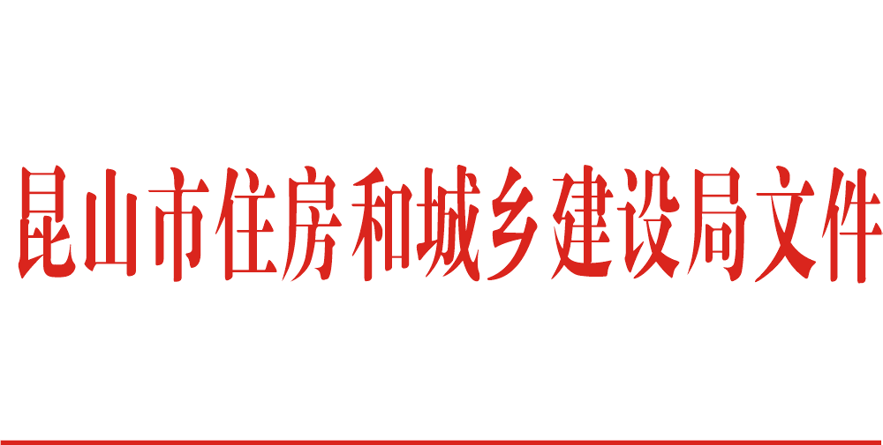

昆住建〔2015〕220号

关于天成佳园13#、14#楼参建单位
违规行为处理情况的通报

昆山开发区规建局、昆山高新区规建局、花桥经济开发区规建局、旅游度假区规建局，张浦镇建设与管理局，各镇建管所，各建设、设计、施工、监理单位：
经查，由江苏中基置业发展有限公司开发建设的天成佳园13#、14#楼施工过程中参建单位存在违规行为，造成较坏社会影响。我局在调查核实的基础上，依法对相关参建单位作出了行政处罚及行业惩处。现将有关情况通报如下：
- 工程概况
天成佳园13#、14#楼位于昆太路736号，建设单位为江苏中基置业发展有限公司，施工单位为南通华新建工集团有限公司，设计单位为上海伊藤建筑设计有限公司，监理单位为昆山新意建设咨询有限公司。该项目于2012年12月26日取得建筑工程施工许可，项目造价4992.46万元。2015年2月12日由建设单位组织施工、监理、设计等参建单位对该项目进行竣工验收。2015年3月31日该项目通过竣工验收备案，2015年4月13日通过商品住宅交付使用备案。
二、主要问题
1．建设单位：在项目施工过程中擅自要求设计单位变更施工设计图，门窗设计变更未经施工图设计文件审查。
2．设计单位：在门窗图纸深化设计时，将经审图部门审核符合设计要求的合用前室内平开窗擅自改为上悬窗，造成可开启面积低于规范要求，影响消防排烟。
3．施工单位：施工单位质量控制不严，施工过程中存在未按照施工技术标准进行施工的问题，如13#楼过道净宽最小处不满足规范要求（违反《住宅设计规范》GB50096-2011第6.6.4条和DGJ32/J26-2006《江苏省住宅设计标准》第4.11.9条）、14#楼部分楼梯踏步高度大于0.175m（违反《住宅设计规范》GB50096-2011第6.3.2条）等；未认真执行江苏省《住宅工程质量分户验收规程》,管道井内各楼层管道周边未封堵，地坪、墙面有开裂现象，厨卫间有渗漏现象；对竣工验收时提出的整改意见未认真落实。
4．监理单位：未严格履行监理职责，未认真执行江苏省《住宅工程质量分户验收规程》，在施工单位整改验收未闭合的情况下未及时报告建设单位处理。
三、处理意见
1．责令该项目参建单位对上述问题立即进行整改。
2．对该项目参建单位江苏中基置业发展有限公司、南通华新建工集团有限公司、昆山新意建设咨询有限公司进行全市范围内通报批评。
3．对上海伊藤建筑设计有限公司作出限制在我市承接业务的处理。
4．该项目建造师罗曙东，项目总监徐银春，暂停在昆承接业务6个月。
5．根据《建设工程质量管理条例》、《江苏省房屋建筑和市政基础设施工程质量监督管理办法》等相关规定，对上述参建单位分别作出以下行政处罚：对建设单位江苏中基置业发展有限公司处罚款人民币20万元、对施工单位南通华新建工集团有限公司处罚款人民币30万元、对监理单位昆山新意建设咨询有限公司处罚款人民币2万元。
希望全市各参建单位务必引以为戒，切实贯彻工程质量治理两年行动精神，自觉落实各方主体责任。为防止类似问题的发生，各参建单位即日起对在建工程，特别是房地产开发项目进行自查自纠，存在问题的立即改正，努力维护我市房地产和建筑市场的健康秩序。
昆山市住房和城乡建设局
2015年9月9日

昆山市住房和城乡建设局办公室 2015年9月9日印发

